ラボ 23 - Github Copilot Chat を使用して Scikit-learn と Python に基づいて決定木分類器を構築する
紹介
diabetes.csvはもともと国立糖尿病・消化器・腎臓研究所から提供された
病気です。データセットの目的は、患者が糖尿病を患っているかどうかを診断的に予測することです、
データセットに含まれる特定の診断測定値に基づいています。いくつかの制約が課せられました
より大きなデータベースからこれらのインスタンスを選択する場合。特に、ここの患者は全員女性です
ピマ族インディアンの遺産.2で21歳以上。
diabetes.csvからいくつかの変数を見つけることができ、そのうちのいくつかは独立しています
(複数の医学的予測変数) と 1 つのターゲット従属変数 (結果) のみ。
タスク 1 : Github Copilot Chat を使用してノートブックを作成する手順
- Visual Studio Code のエクスプローラーから、データサイエンティストを展開します。
- 右下隅にある 「Copilot」 アイコンをクリックし、「Github Copilot Chat」 を選択します。
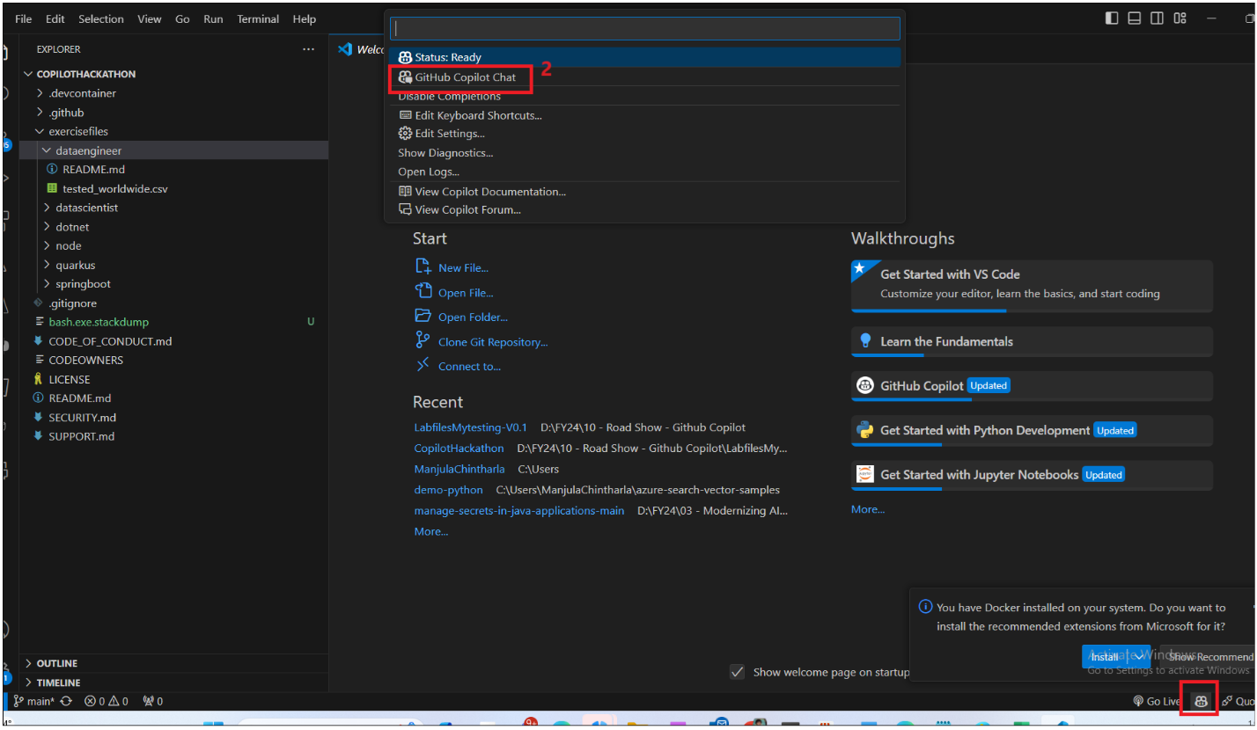
- プロンプトを入力します プロジェクトに新しいノートブックを作成します。コマンド /newnotebook を使用して、「Diabetes Tree Classifier」という名前を付けます。
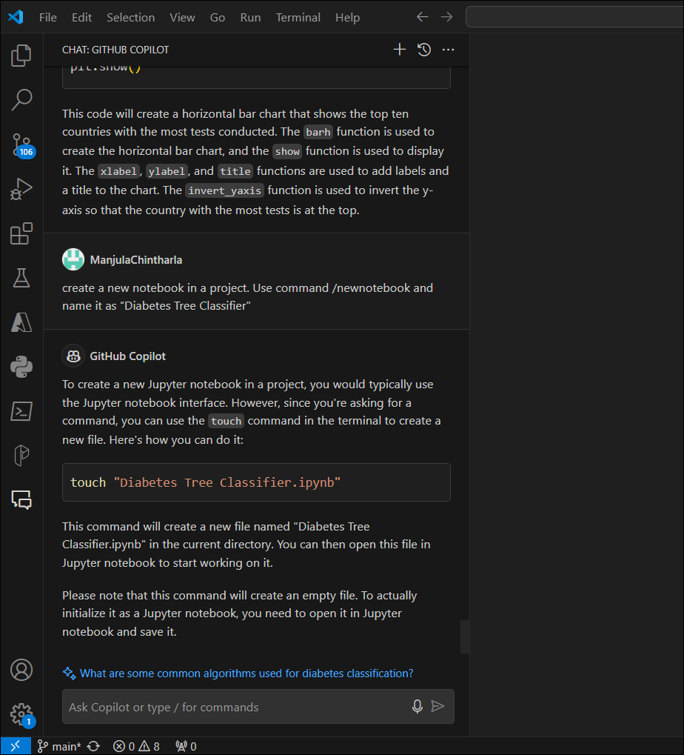
- 下の画像に示すように、ツールバーから「Terminal -> New Terminal 」をクリックします。
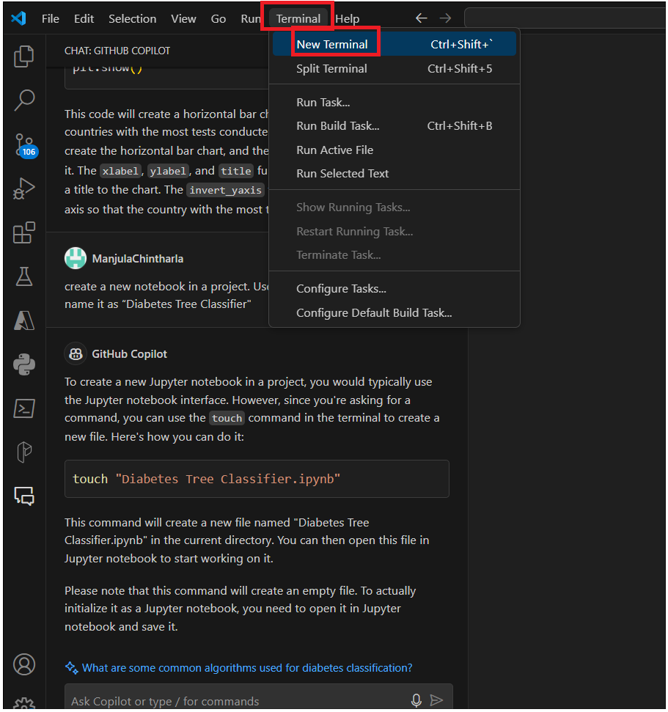
- ターミナルからGitbashを選択し、Copilot が datascientistディレクトリで提案したコマンドを実行します。
cd \exercisefiles\datascientist
touch "DiabetesTreeClassifier.ipynb"
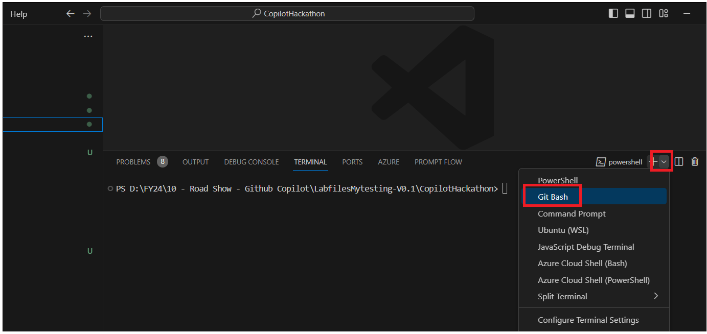
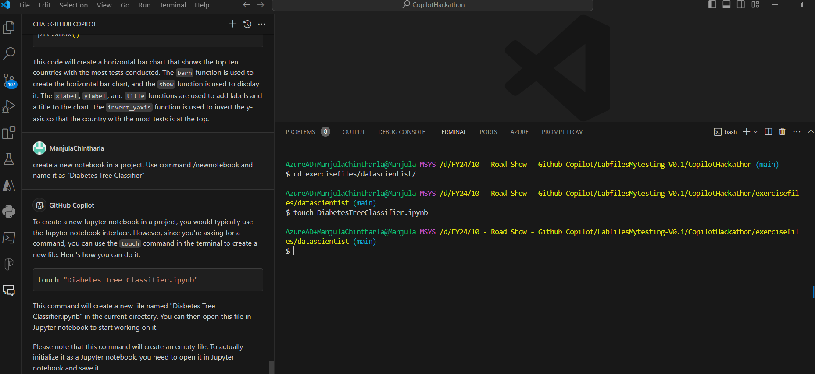
- ファイルが datascientist フォルダーの下に作成されたことがわかります。
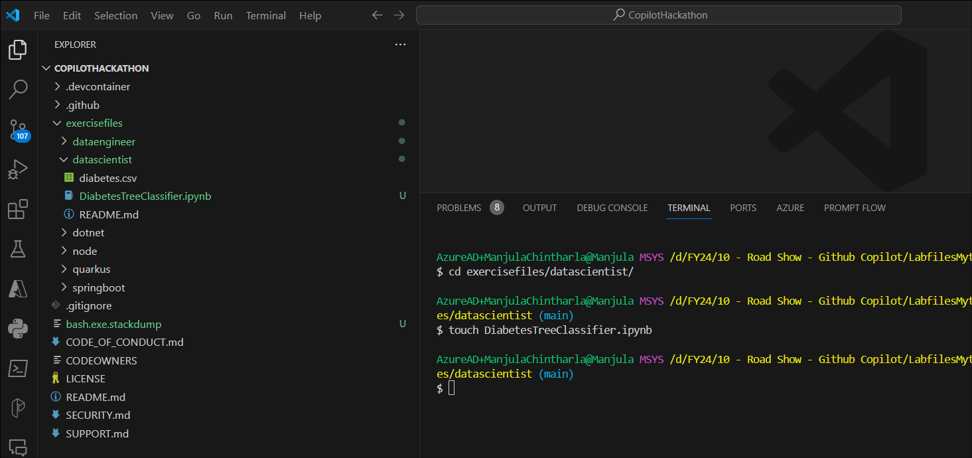
- 新しく作成したノートブックを選択して、演習を作成します。
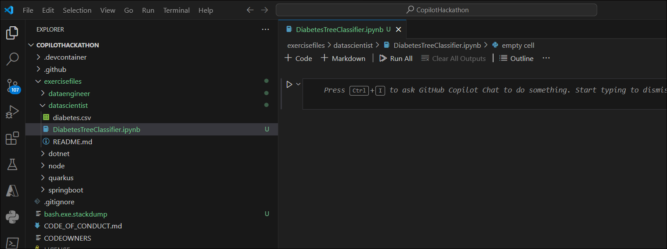
- Copilot と Copilot チャットを使用して演習を開発し、学習をサポートします。
運動
このプロジェクトの目的は、Scikit-learnとPythonに基づく決定木分類器を構築することです。分類器は、患者が糖尿病を患っているかどうかを予測できる必要があります。
データセットに含まれる特定の診断測定値。
タスク 2 : デシジョン・ツリー分類子を作成するために必要なライブラリーのインポート
- Notebook kernel をクリックし、「# Import the necessary libraries, including pandas, sklearn, etc.」を押して Enter キーを押し、Tab キーを押してコードを受け入れます
- タブキーを押します。列の最後まで連れて行ってくれます。Enter キーを押し、もう一度 Tab キーを押して、すべてのライブラリを追加します。
- # pandas for data manipulation and analysis
- # matplotlib for data visualization
- # train_test_split for splitting the data into training and testing sets
- # DecisionTreeClassifier for decision tree classification
# accuracy_score for evaluating the model
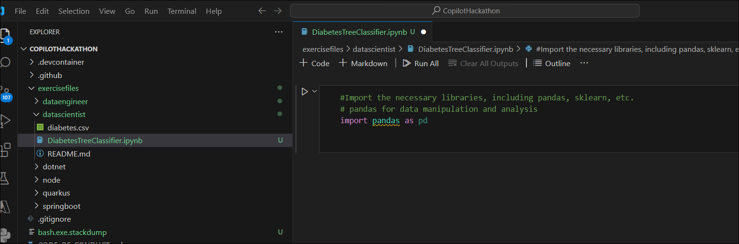
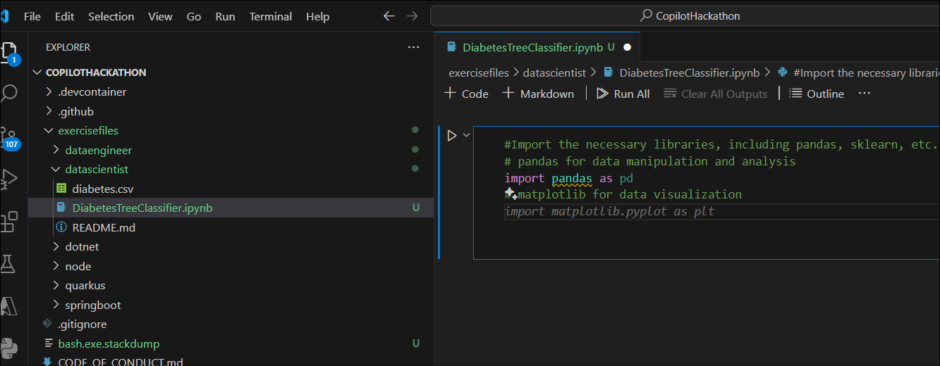
- コードを実行すると、Python環境を選択し、それを選択して実行するように求められます。
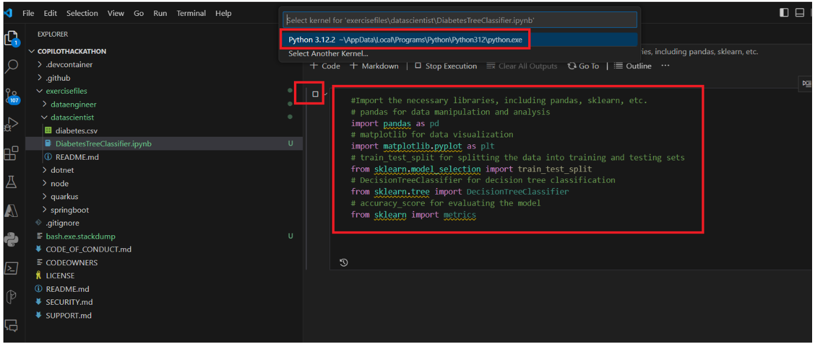
- すべてのライブラリがインポートされるまで待ちます。
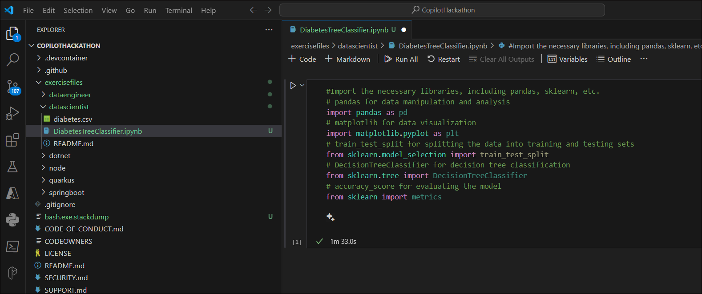
タスク 3 : データセットのロード
- diabetes.csvファイルを開き、列名を確認します。
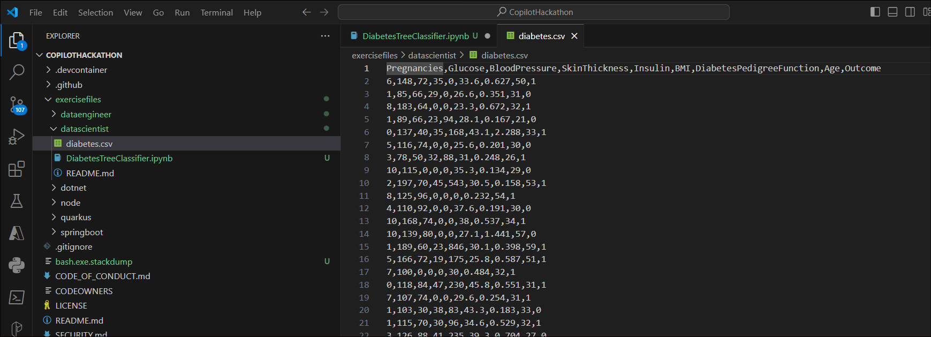
- pandasまたはsklearnデータセットから糖尿病データセットをロードします。新しいコードカーネルを開き、「# Load the diabetes dataset using pandas or from sklearn datasets」と入力し、タブを押してコードを受け入れます
- Github Copilot チャットを開き、「to Load the diabetes dataset using pandas or from sklearn datasets.」と入力します。コードを提供します パンダまたはsklearnデータセットから糖尿病データセットをロードします
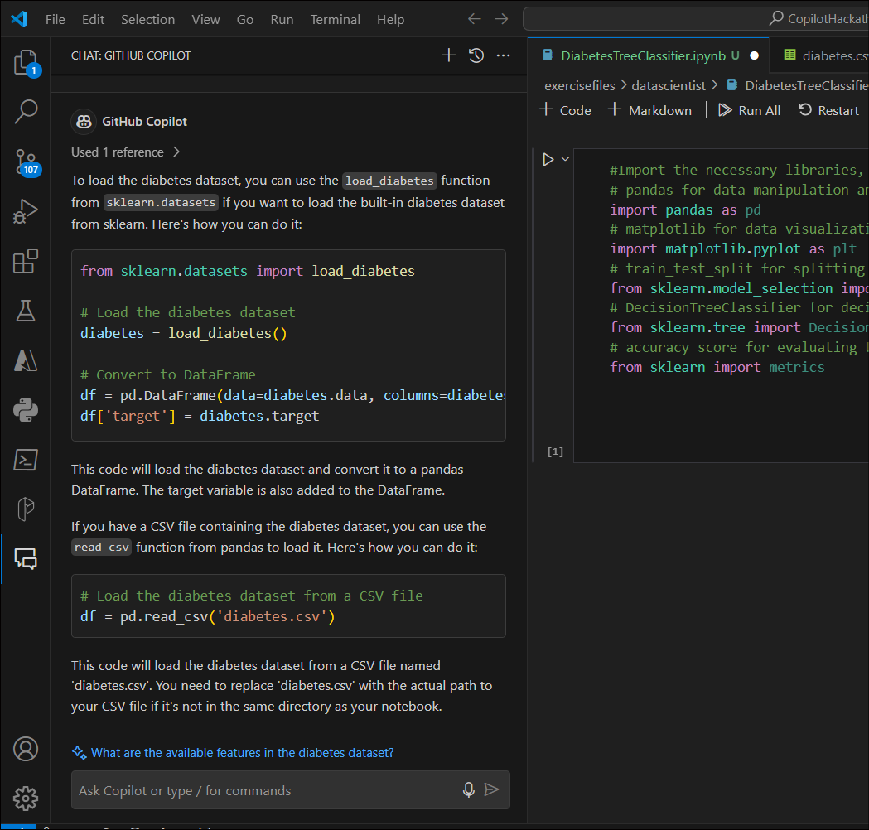
- 「+コード」 をクリックして新しいカーネルを開き、Copilot によって提案されたコードをコピーして実行します。以下のコードを使用してデータを読み込むこともできます。
- # Load the Diabetes Dataset
- col_names = ['pregnant', 'glucose', 'bp', 'skin', 'insulin', 'bmi', 'pedigree', 'age', 'label']
- # load dataset
- diabetes_df = pd.read_csv("diabetes.csv", header=None, names=col_names)
# Display the first 5 rows of the DataFrame 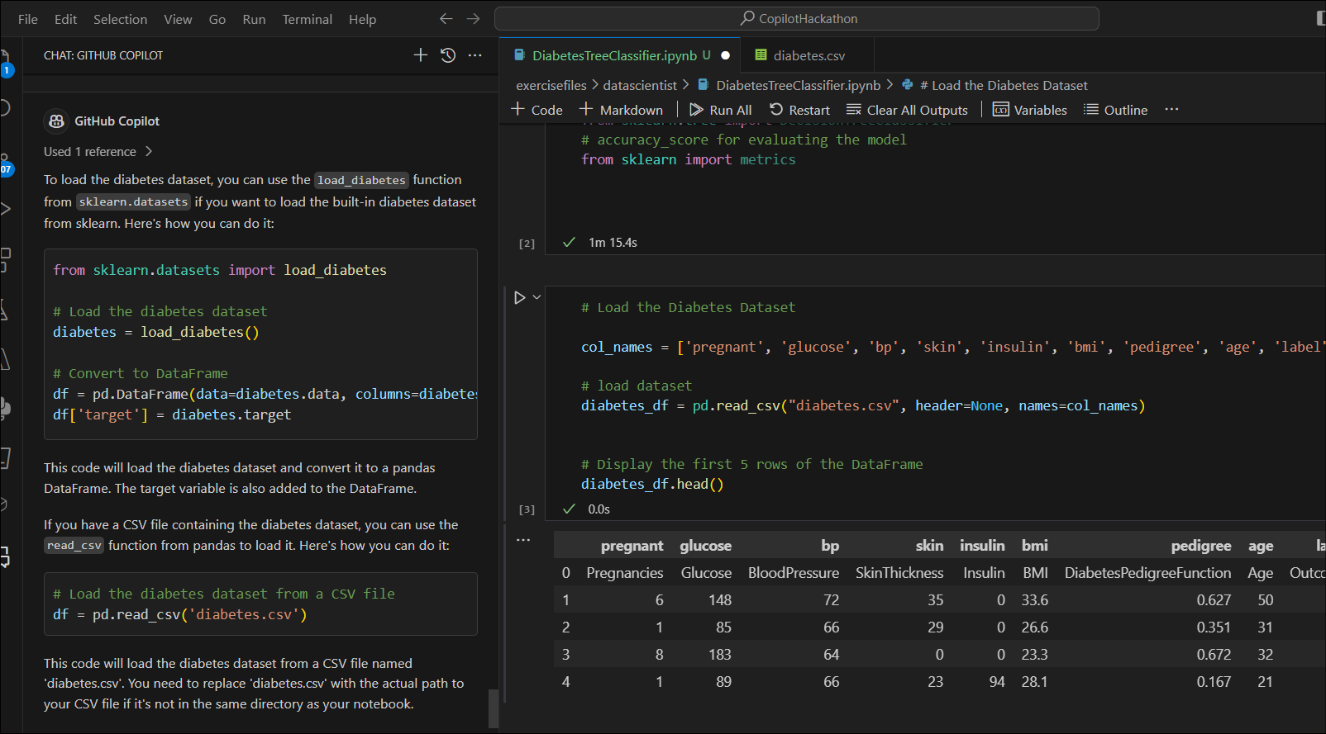
タスク 4 : 探索的データ分析
データフレームの行数と列数を表示します。各列のデータ型を表示します。各列の欠損値の数を表示します。各列の一意の値の数を表示します。各列の基本統計を表示します。
- 新しいコードカーネルを開き、「Open a new Code kernel and type「#Display the first 5 rows of the dataframe」を入力します。Enter キーを押します。タブを押してコードを受け入れます。以下のコードを使用することもできます。
- #Display the first 5 rows of the dataframe
diabetes_df.head()
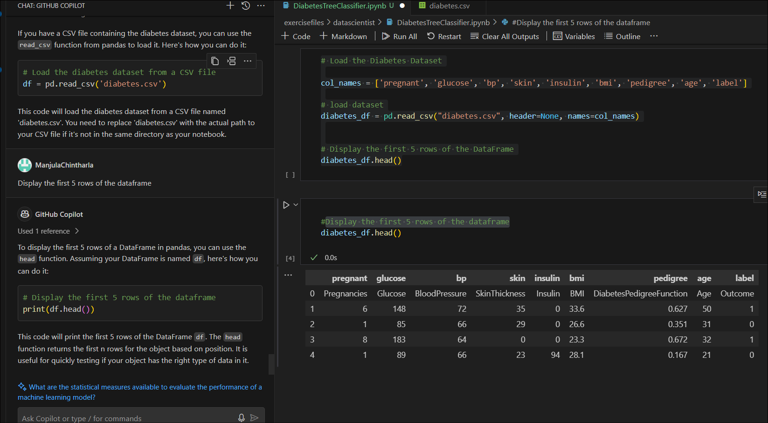
- 新しいコードカーネルを開き、「#Display the data types of each column」を入力します。Enter キーを押します。タブを押してコードを受け入れます。
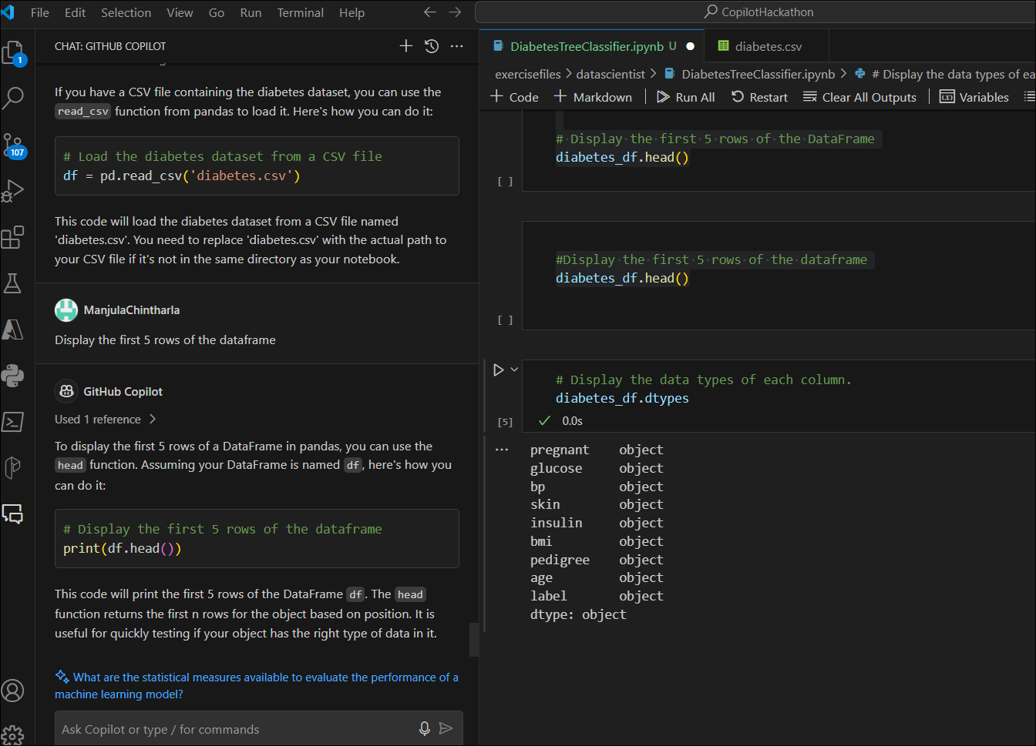
- 新しいコードカーネルを開き、「#Display the number of missing values in each column」を入力しキーを押します。タブを押してコードを受け入れます。
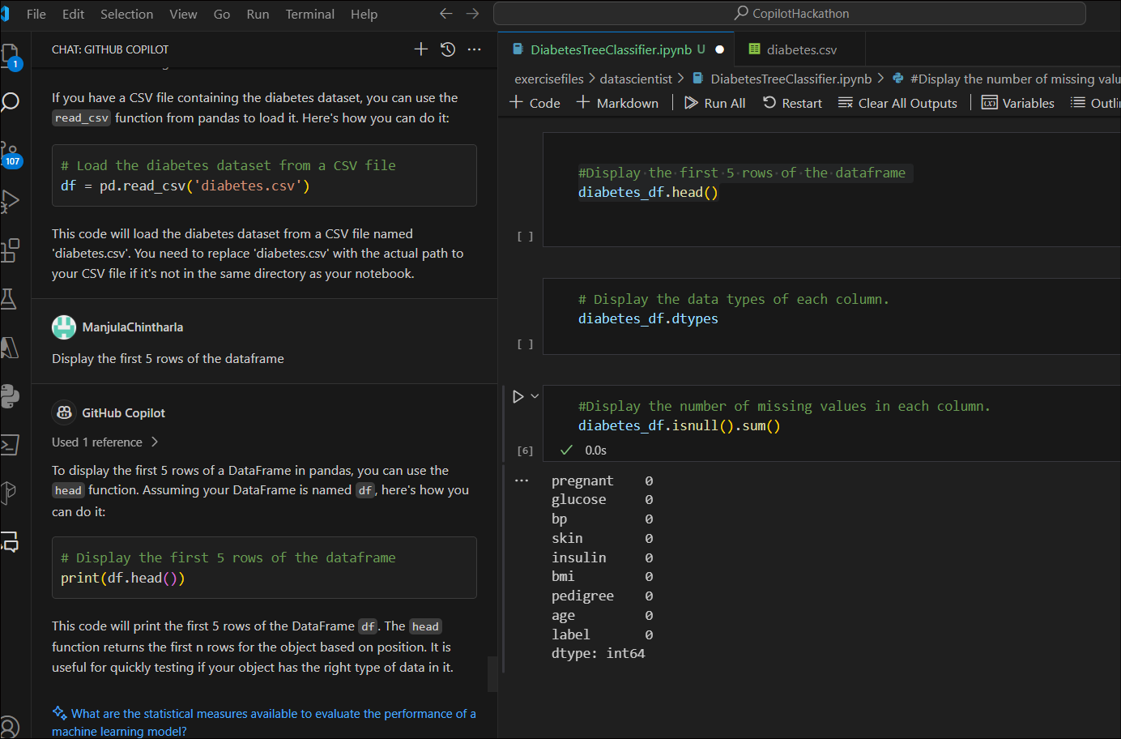
- 新しいコードカーネルを開き、「#Display the number of unique values in each column」を押します。タブを押してコードを受け入れます。
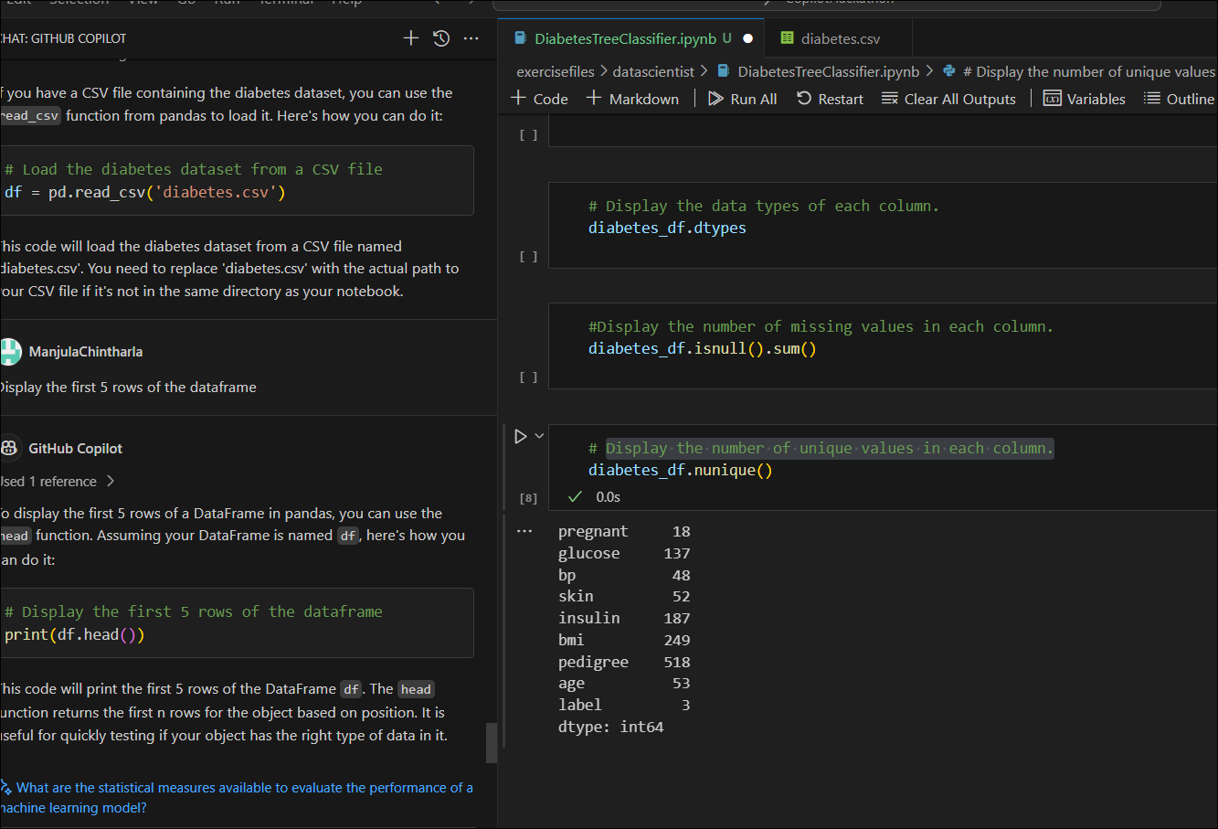
- 新しいコードカーネルを開き、「#Display the summary statistics of the dataframe.」を入力します。Enter キーを押します。タブを押してコードを受け入れます。
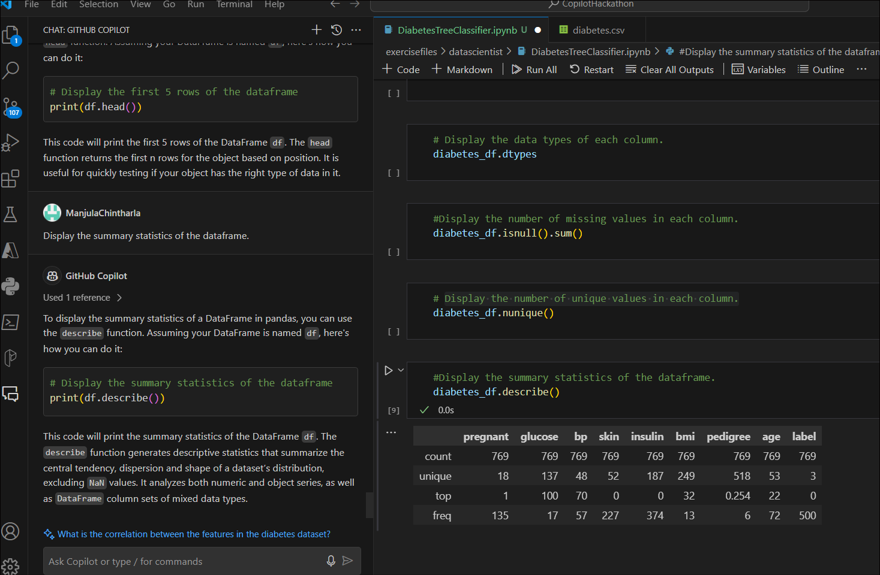
タスク5 : 機能の選択
- 予測に使用する特徴量を選択します。すべてのフィーチャーまたはフィーチャーのサブセットを使用できます。
- 新しいコードカーネルを開き、「# Split the data into features and target variables」と入力します。Enter キーを押します。タブを押してコードを受け入れます。Copilot チャットに説明を求めることができます。以下のコードを使用して実行することもできます。
- #split dataset in features and target variable
- feature_cols = ['pregnant', 'insulin', 'bmi', 'age','glucose','bp','pedigree']
- X = diabetes_df[feature_cols] # Features
y = diabetes_df.label # Target variable
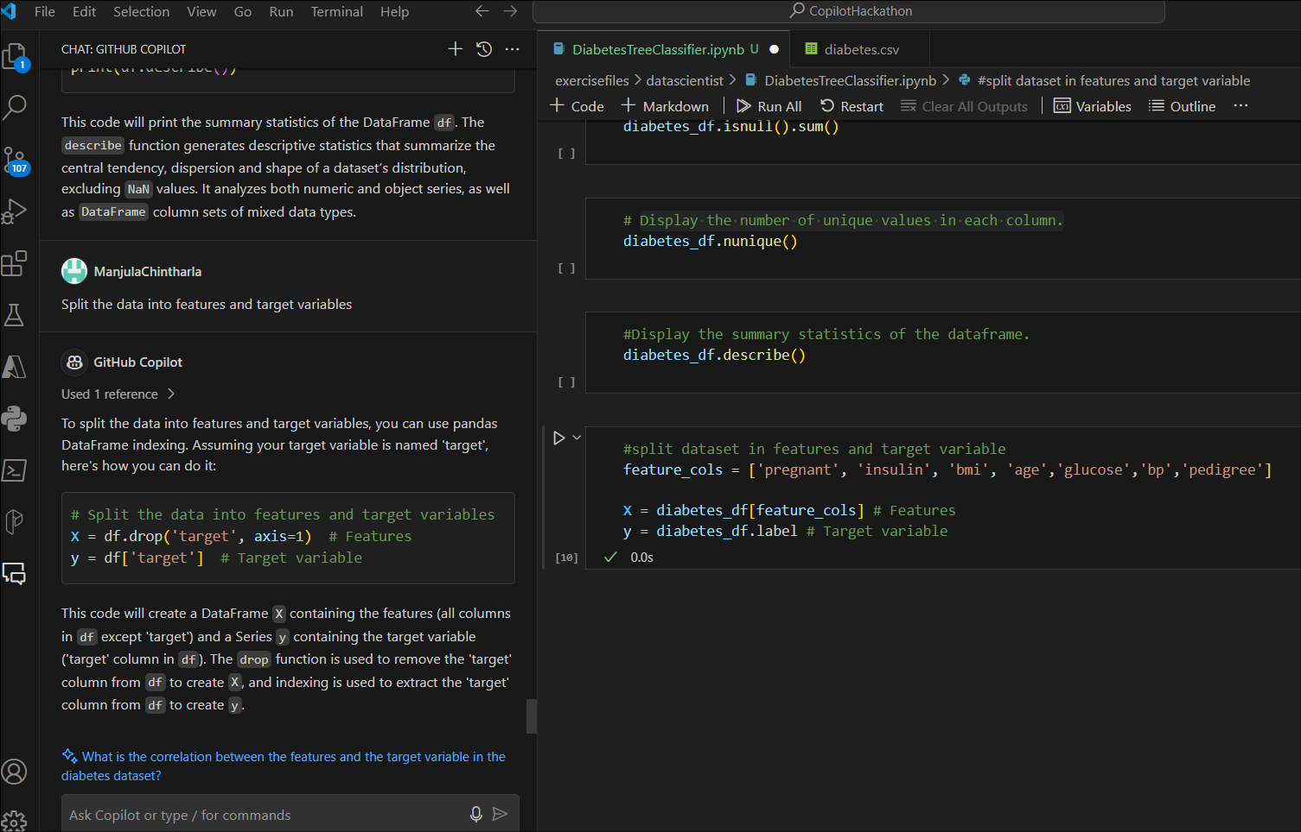
- データをトレーニングセットとテストセットに分割します。トレーニング セットはモデルのトレーニングに使用され、テスト セットはモデルの評価に使用されます。
- 新しいコードカーネルを開き、「# Split the data into training and testing sets」と入力します。タブを押してコードを受け入れます。Copilot チャットに説明を求めることができます。以下のコードを使用して実行することもできます。
- # Split dataset into training set and test set
X_train, X_test, y_train, y_test = train_test_split(X, y, test_size=0.3, random_state=1) # 70% training and 30% test
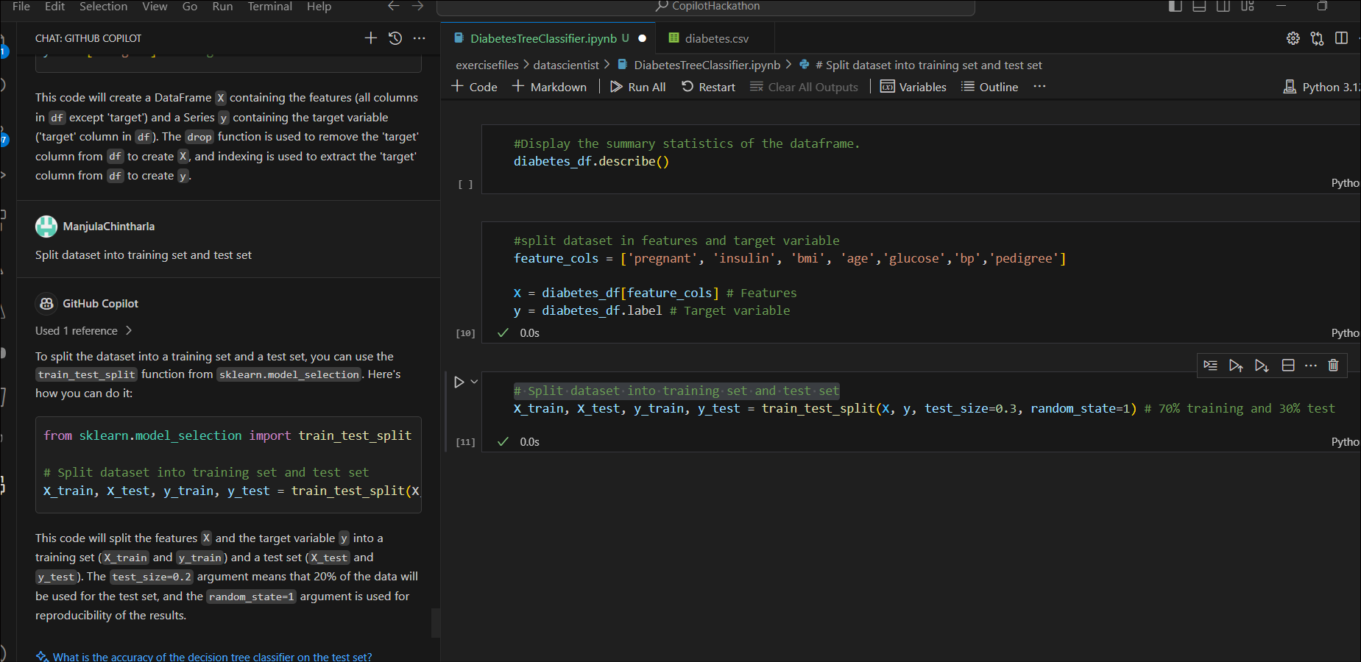
タスク6 : デシジョン・ツリー・モデルの構築
- トレーニングセットを使用してデシジョンツリーモデルを構築します。
- 新しいコードカーネルを開き、「# Split the data into training and testing sets」と入力します。Enterキーを押します。タブを押してコードを受け入れます。Copilot チャットに説明を求めることができます。以下のコードを使用して実行することもできます。
- # Building Decision Tree Model
- # Create Decision Tree classifer object
- clf = DecisionTreeClassifier()
- # Train Decision Tree Classifer
- clf = clf.fit(X_train,y_train)
- #Predict the response for test dataset
y_pred = clf.predict(X_test)
- ValueErrorが表示されます。Github Copilot に問題の修正を依頼してください。Copilot チャットの指示に従って問題を解決します。
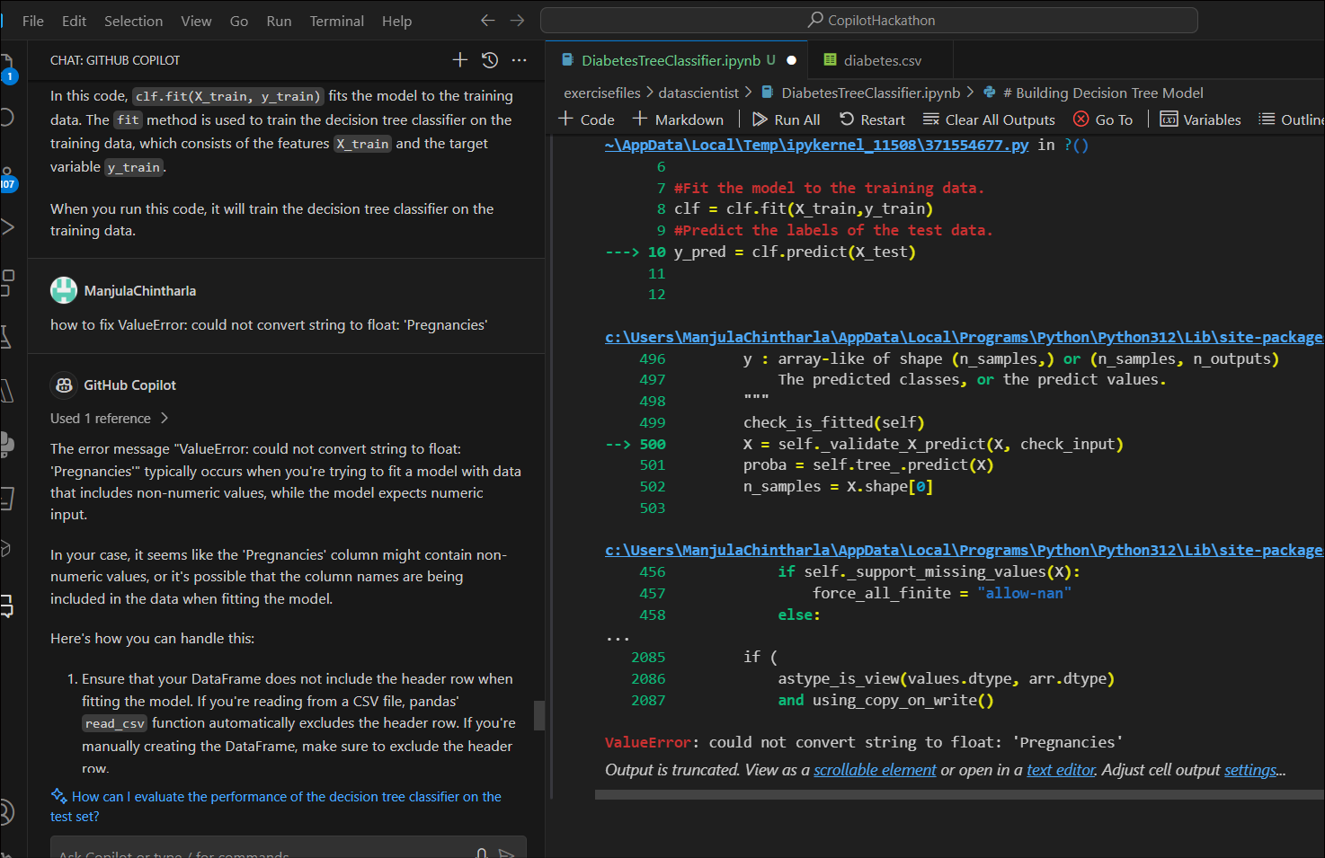
- 新しいコードカーネルを開き、「# Model Accuracy, how number is the classifier correct?」と入力します。Enter キーを押します。タブを押してコードを受け入れます。Copilot チャットに説明を求めることができます。以下のコードを使用して実行することもできます。
- # Evaluating Model
- # Model Accuracy, how often is the classifier correct?
print("Accuracy:",metrics.accuracy_score(y_test, y_pred))
- Evaluate the model using the testing set.
- # Evaluating Model
- # Model Accuracy, how often is the classifier correct?
print("Accuracy:",metrics.accuracy_score(y_test, y_pred))

